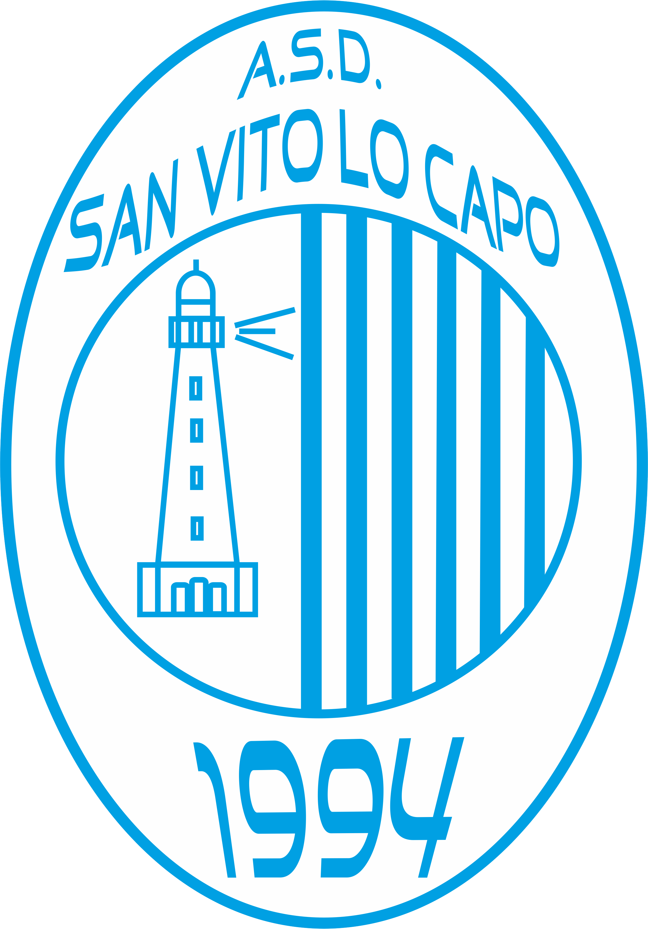

SABATO 23 LUGLIO 2022

ORARI MANIFESTAZIONE

Dalle ore 16:00 alle ore 17:00 partita “piccoli amici”
Dalle ore 17:00 alle ore 18:00 partita “pulcini”
Dalle ore 18:00 alle ore 19:00 partita “esordienti”
Dalle ore 19:00 alle ore 20:00 inaugurazione stele commemorativa
Dalle ore 20:00 alle ore 21:00 partita “giovanissimi”
Dalle ore 21:00 alle ore 22:00 partita “juniores”
Dalle ore 22:00 alle ore 24:00 partita “Nikki’s friends”

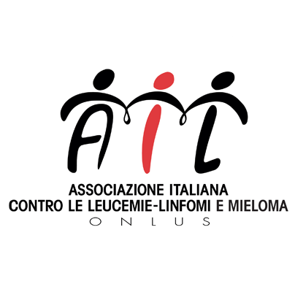
L’INCASSO DELLA SERATA VERRÀ DEVOLUTO IN BENEFICIENZA ALL’AIL (Associazione Italiana contro le Leucemie).

